Informe Seminario

Tema: CASA DE MÁQUINAS

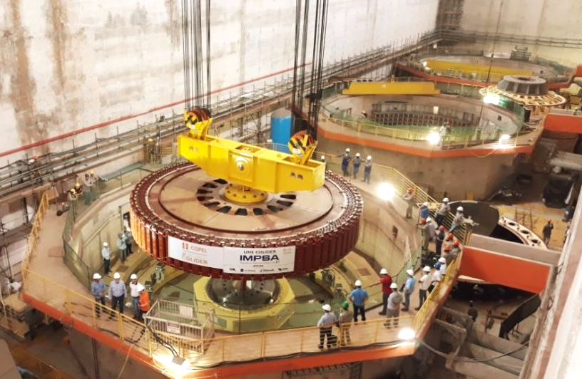

Alumno: Guillermo ARREGHINI MÉNDEZ
Legajo: 10 309

Contenido
1. Función 3
2. Ubicación 3
3. Tipos de casas de máquinas 5
3.a) Según la disposición altimétrica de la casa de máquinas 5
Centrales en superficie 5
Centrales en caverna 5
3.b) Según la disposición planimétrica 6
Centrales a pie de presa 6
Centrales alejadas del cuerpo de la presa 7
4. Esquemas según desnivel y caudal 8
4.a) Central de alto caudal y bajo desnivel 8
4.b) Central de caudal medio y desnivel medio 9
4.c. Central de bajo caudal y desnivel alto 9
5. Elementos de la casa de máquina 10
5.a) Unidades turbogeneradoras 10
5.b) Sala de control 11
5.c) Equipos auxiliares 11
6. Organización 11
7. Superficie en planta 12
8. Altura del piso de la casa de máquinas 14
9. Iluminación 15

1. Función
La casa de máquinas de una central hidroeléctrica es el edificio que sirve para albergar a las turbinas y los generadores, así como al equipo auxiliar necesario para garantizar su funcionamiento, control, servicio y mantenimiento. También se tienen los sistemas de mando, protección, automatización, talleres, transportes, etc.
El equipo auxiliar indispensable para la operación de las turbinas y los generadores debe distribuirse en forma cómoda y racional de manera que ocupe el menor espacio posible, y deberá ser compacto y ligero.

2. Ubicación
Para definir la ubicación de la Casa de Máquinas dentro de la zona de proyecto, hay que tener en cuenta las siguientes consideraciones:

- En general, debe colocarse la casa de máquinas lo más cerca posible del punto en que las aguas derivadas tengan que reingresar en el río. Es decir, conviene evitar un canal de restitución largo, porque al penetrar en él una crecida y encontrar una zona de relativa calma, deposita sedimentos que disminuyen la sección de desagüe. Al tener que escurrir el agua sobre dichos sedimentos, se eleva el nivel y se pierde salto. Los sedimentos se meten en la dársena de restitución, y son costosos de extraer por quedar bajo el nivel del canal de restitución. Lo ideal sería no hacer dársena de restitución y desaguar directamente al río.

- Se debe procurar buena cimentación. Esta es la parte más importante de la construcción de la casa de máquinas.
  - Si la roca está a moderada profundidad, se apoya en ella la cimentación.
  - Se puede apelar a pilotes para aumentar la resistencia de los terrenos blandos.
  - Cuando el terreno es relativamente poco consistente, conviene cimentar formando una plataforma general de hormigón que reparta las presiones. Se realiza a suficiente profundidad para evitar las socavaciones, y dar a las aguas filtrantes (si el terreno es algo poroso) suficiente recorrido para evitar arrastres inferiores de partículas y subsiguientes asientos de la obra.
Así se proporciona a las máquinas suficiente masa de apoyo para amortiguar las vibraciones. Ante todo, hay que calcular el peso que se va a transmitir al suelo, y repartir aquél en suficiente superficie para que la carga unitaria quede siempre dentro de los límites deseados. En el peso debe incluirse el de las máquinas, accesorios, muros, la cimentación misma, el peso del agua, etc.

- Conviene prever el caso posible de una ampliación.

- Se debe buscar la facilidad de acceso a la casa de máquinas.

- En saltos obtenidos exclusivamente con las presas de embalse, la Casa de Máquinas se suele ubicar cerca de la presa. La toma de agua se realiza por tubería, y a nivel suficientemente inferior al máximo del embalse, con el fin de aprovechar el caudal almacenado en él para regular el consumo de energía de la Central.

- Se debe tener en cuenta la dificultad de adquirir los terrenos más convenientes para la ubicación de la casa de máquinas. Unas veces, estas dificultades nacen de la resistencia de los propietarios a ceder los terrenos, o de la petición de cantidades exorbitantes, y otras veces son aquéllas de otro orden. Por ejemplo, en el salto de Niágara, en la primitiva casa de máquinas se adoptó la ubicación de ésta junto a la toma con canal de desagüe largo, por la imposibilidad de atravesar con el canal de derivación la ciudad de Niágara. Hay otras razones que pueden aconsejar la instalación de Centrales subterráneas con tubería de aducción corta y canal de desagüe largo.

- En los ríos canalizados, para aprovechar los saltos entre dos tramos contiguos, o en caso de saltos formados con la elevación de nivel determinado por una presa de derivación, colocar la casa de máquinas en una de las disposiciones que representan a continuación.
  - La mejor disposición es la siguiente, siempre que el río proporcione el ancho suficiente.
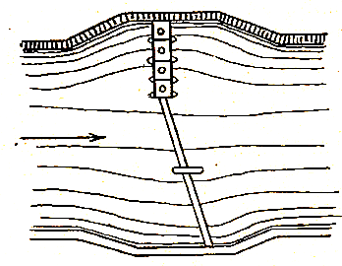
  - De no ser posible, puede elegirse una de las siguientes disposiciones. Debe preferirse la segunda, porque la cimentación probablemente será mejor; hay más facilidad de acceso y de construcción, y el coste de las ataguías será menor.
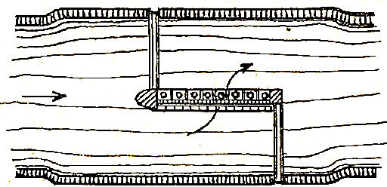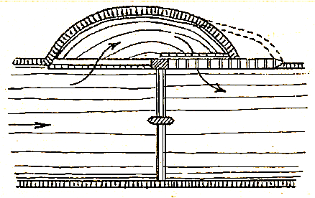

- No debe despreciarse el aspecto arquitectónico. Sin ser una construcción monumental sino con sencillez, en el aspecto debe estar en cierta armonía con el panorama exterior. La casa de máquinas, generalmente, se divide en dos o más naves separadas por muros:
  - La principal, en que se instalan las turbinas y generadores.
  - Otra u otras posteriores, que contienen los transformadores, aparatos de medida, seguridad, etc. Se dividen corrientemente en varios pisos y éstos en varios departamentos.
Ahora es solución corriente instalar la estación de transformación al aire libre cuando el voltaje de transporte sea superior a 70 000 voltios.
Como ejemplo se presenta el corte transversal y planta de la Central de Serós (España). Se ve en el corte que las diferentes se colocan escalonadas en la ladera.
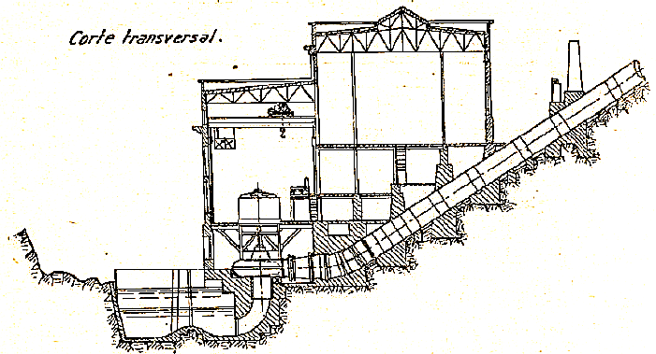

De todas maneras habrá que evaluar cada caso particular, ya que se pueden presentar situaciones singulares que requerirán del buen criterio del profesional.

3. Tipos de casas de máquinas

3.a) Según la disposición altimétrica de la casa de máquinas

Centrales en superficie
Constan, esencialmente de una nave donde se instalan los grupos generadores, y de uno o varios edificios adyacentes para la instalación de transformadores, maquinaria auxiliar y aparatos de manejo, protección y seguridad.
Los edificios correspondientes se construyen en general de hormigón en masa o armado, y a veces de mampostería, piedra y ladrillo.

Centrales en caverna
En este caso la casa de máquinas se aloja en una caverna excavada en roca. Sus losas, muros y bóveda son de hormigón reforzado. A la casa de máquinas se ingresa mediante un túnel vehicular, dimensionado de acuerdo con las partes más grandes de los equipos a instalar.

3.b) Según la disposición planimétrica

Centrales a pie de presa
Son aquellas que se ubican en la misma presa, o detrás de ella. Se ubican allí, ya que por la topografía del lugar no hace falta alejarla, es decir cuando el desnivel es bajo.
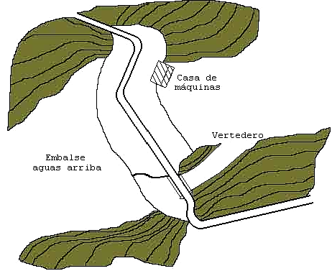
Ubicación
planimétrica
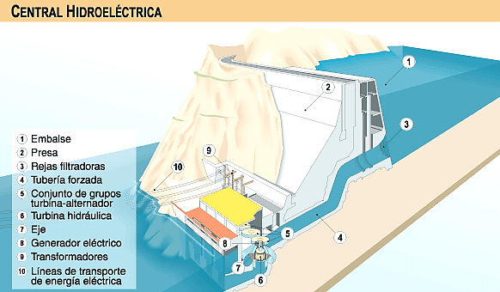
Corte 3D
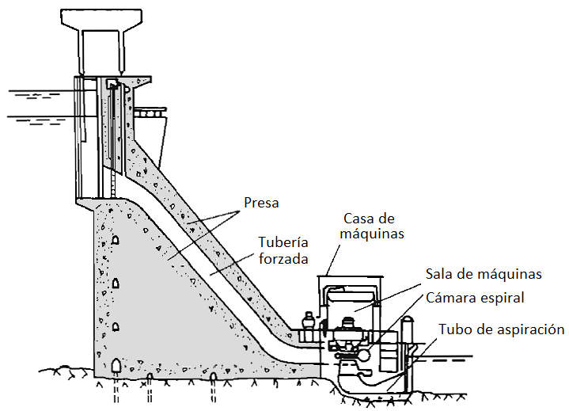
Corte transversal al eje de la presa

Centrales alejadas del cuerpo de la presa
Por presentarse la presa en un terreno con una topografía de montaña o de gran pendiente, conviene económicamente alejar la central del pie de presa para ganar salto.
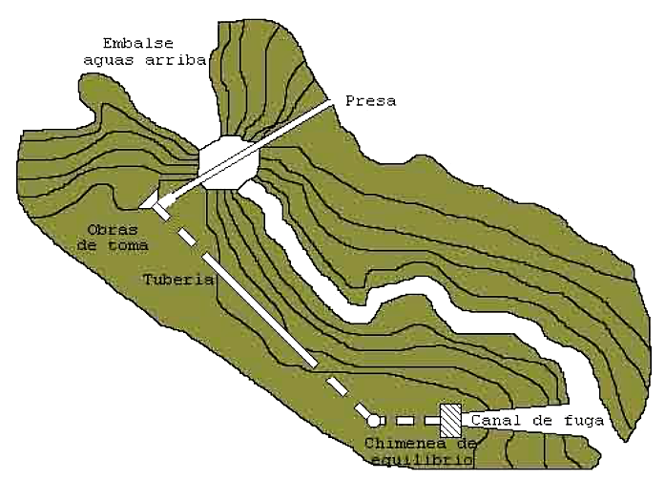
PLANTA
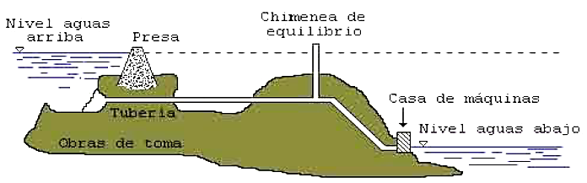
CORTE TRANSVERSAL

4. Esquemas según desnivel y caudal

4.a) Central de alto caudal y bajo desnivel
La presa comprende en su misma estructura a la casa de máquinas.
La disposición es compacta, y la entrada de agua a la turbina se hace por medio de una cámara construida en la misma presa.
Las compuertas de entrada y salida se emplean para poder dejar sin agua la zona de las máquinas en caso de reparación o desmontajes.

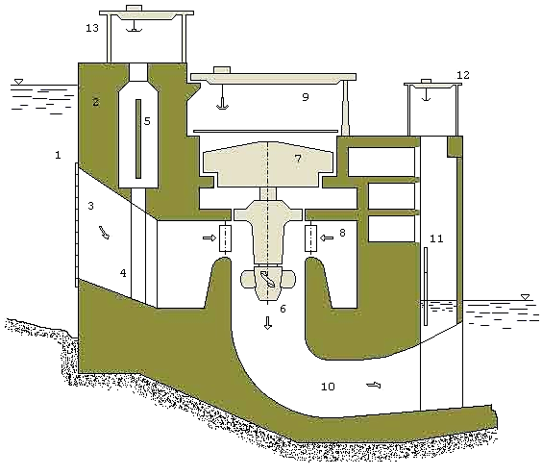
1. Embalse
2. Presa de contención
3. Obra de toma
4. Conducto de entrada del agua
5. Compuertas planas de entrada, en posición "izadas"
6. Turbina hidráulica
7. Alternador
8. Directrices para regulación de la entrada de agua a turbina
9. Puente grúa de la sala de máquinas
10. Salida de agua (tubo de aspiración)
11. Compuertas planas de salida, en posición "izadas"
12. Puente grúa para maniobrar compuertas de salida
13. Puente grúa para maniobrar compuertas de entrada.

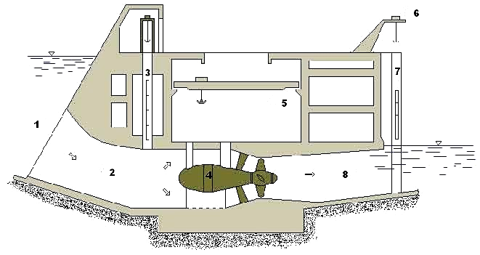
1. Embalse
2. Conducto de entrada de agua
3. Compuertas de entrada "izadas"
4. Conjunto de bulbo con la turbina y el alternador
5. Puente grúa de las sala de máquina
6. Mecanismo de izaje de las compuertas de salida
7. Compuerta de salida "izada"
8. Conducto de salida

4.b) Central de caudal medio y desnivel medio
Sala de máquinas al pie de la presa.
El agua ingresa por la toma practicada en la misma presa, y es llevada hasta las turbinas por medio de conductos metálicos embutidos en la presa.
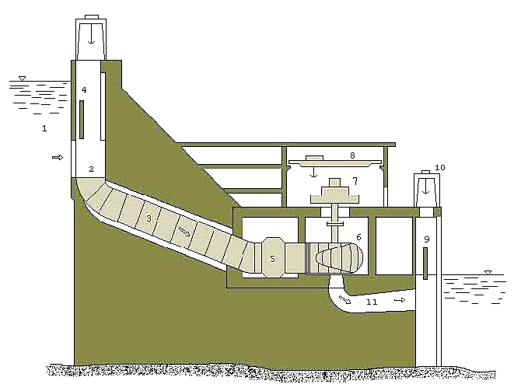
1. Embalse
2. Toma de agua
3. Conducto metálico embutido en la represa
4. Compuertas de entrada en posición de izada
5. Válvulas de entrada de agua a turbinas
6. Turbina
7. Alternador
8. Puente grúa de la central
9. Compuerta de salida "izada"
10. Puente grúa para izada de la compuerta de salida
11. Conducto de salida.

4.c. Central de bajo caudal y desnivel alto
Este tipo de centrales se construye alejada de la presa.
El agua llega por medio de una tubería a presión desde la toma, por lo regular alejada de la central, y en el trayecto suele haber una chimenea de equilibrio.
La alta presión del agua que se presenta en estos casos obliga a colocar válvulas para la regulación y cierre, capaces de soportar el golpe de ariete.
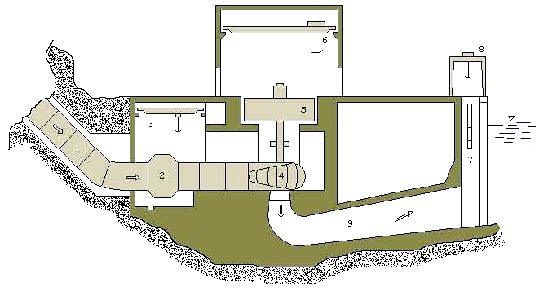
1. Tubería forzada desde la chimenea de equilibrio
2. Válvula de regulación y cierre
3. Puente grúa de sala de válvulas
4. Turbina
5. Alternador
6. Puente grúa de la sala de máquinas
7. Compuertas de salida "izadas"
8. Puente grúa para las compuertas de salida
9. Conducto de salida (tubo de aspiración).

5. Elementos de la casa de máquina

5.a) Unidades turbogeneradoras
Las unidades turbogeneradoras están constituidas cada una por un acoplamiento entre una turbina y un generador.
- Turbina: es el elemento encargado de transformar la energía hidráulica en mecánica para accionar el generador.
- Generador: es la máquina que transforma la energía mecánica en eléctrica. Se le llama también "Alternador" porque produce corriente alterna. Está formado básicamente por dos elementos:
  - Uno fijo cuyo nombre genérico es el de Estator
  - Otro que gira concéntricamente al estator, llamado Rotor.

El fenómeno físico mediante el cual se obtiene la energía eléctrica se denomina inducción electromagnética, y en ella intervienen los dos elementos mencionados:
- El Rotor crea un campo magnético alimentado con corriente directa. Este elemento es el inductor y está formado por un conjunto de bobinas.
- El Estator actúa como receptor de corrientes inducidas, por lo que se llama inducido. A él están unidas las barras de salida de la corriente.
La corriente eléctrica se origina en el campo magnético establecido entre el rotor y el estator. Al girar el rotor, impulsado por la turbina, se rompe el campo magnético produciéndose una corriente de electrones. Esta corriente se induce a relativamente bajo voltaje, por lo que se envía al transformador de potencia, el cual sube el voltaje a un valor muy alto para que se efectúe la transmisión hasta los centros de consumo. En estos hay subestaciones reductores cuyos transformadores reducen el voltaje para distribuir la corriente en la zona.

5.b) Sala de control
La sala de control es el sitio donde un personal debidamente capacitado efectúa el control del proceso total de generación de la planta.
Para tal efecto cuenta con tableros indicadores, alarmas y protecciones, sistemas de comunicación, tableros de mano para las subestaciones, entre otros.
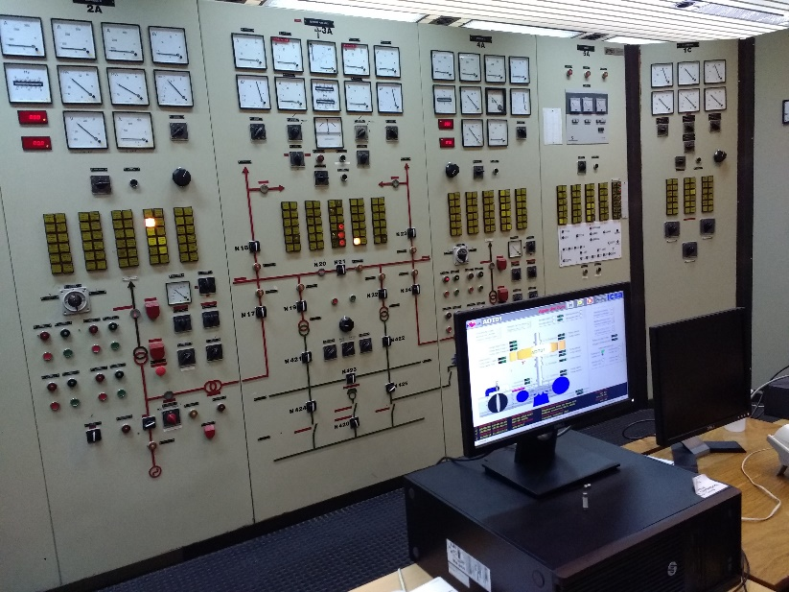
Foto 1. Sala de Control de Central Hidroeléctrica Agua del Toro (Mendoza).

5.c) Equipos auxiliares
Se cuenta con bombas de agua para el enfriamiento de las unidades, bombas lubricantes, extinguidores de fuego, equipos para la auto-alimentación eléctrica, banco de baterías, puente-grúa o grúa viajera, oficinas y salas varias, taller y bodega, etc.

6. Organización
La Casa de Máquinas está organizada en varios niveles. Desde el más alto hacia abajo, estos son:
- Nivel de Sala de Control
- Nivel de Excitatrices
- Nivel de Generadores
- Nivel de Turbinas
- Nivel de Restitución
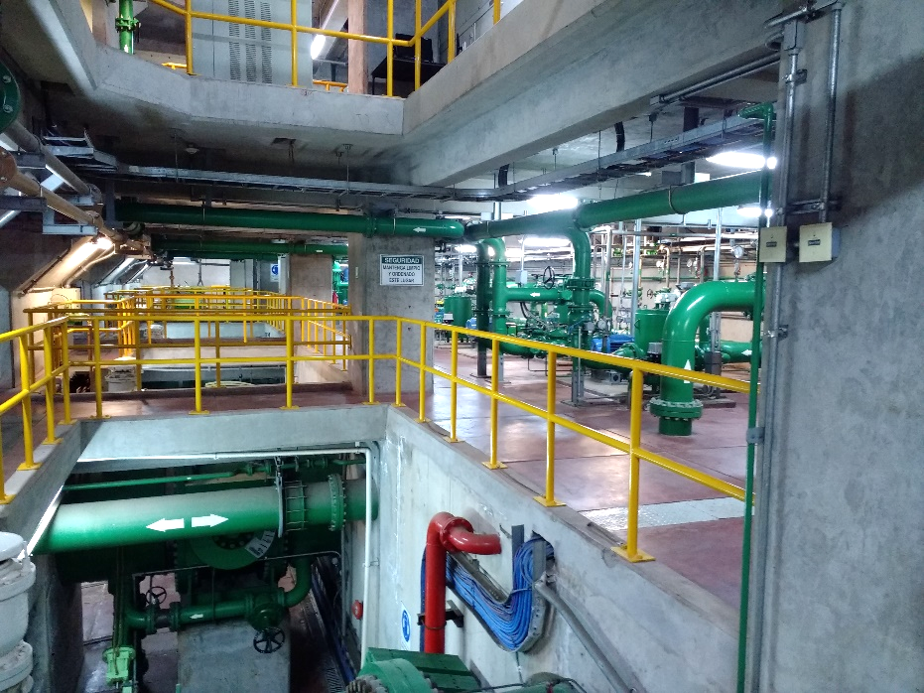
Foto 2. Pisos intermedios en Central Hidroeléctrica Cacheuta (Mendoza).

7. Superficie en planta
La superficie en planta va a depender de la clase de turbinas que se adopte y de la agrupación de éstas con los generadores que muevan.
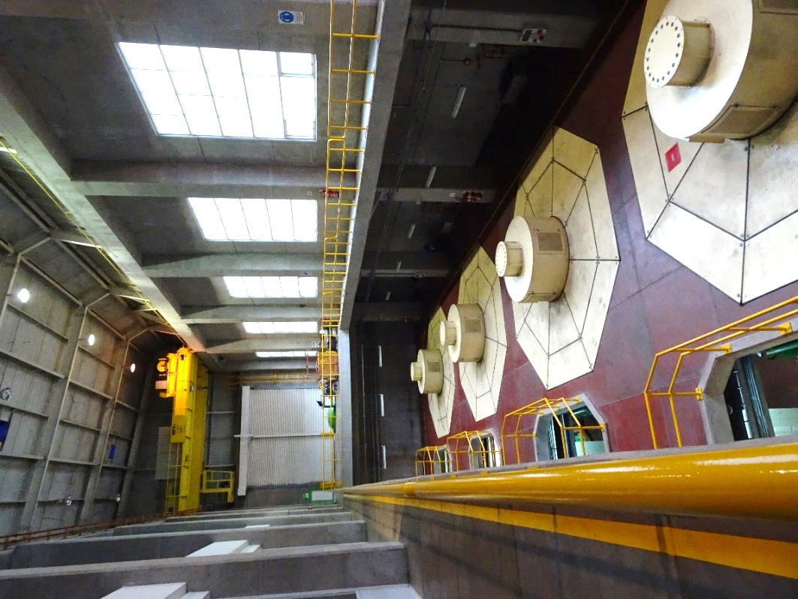
Foto 3. Piso principal de Central Hidroeléctrica Cacheuta (Mendoza).
En estudios preliminares de centrales, para determinar la carga a elevar con el puente grúa, luz de la central, su altura, y la separación entre grupos si son horizontales, se pueden obtener de ábacos provenientes de la experiencia. A modo de ejemplo se muestran los ábacos que recomienda el autor Gómez-Navarro en el tomo I de “Saltos de Agua y Presas de Embalse”:
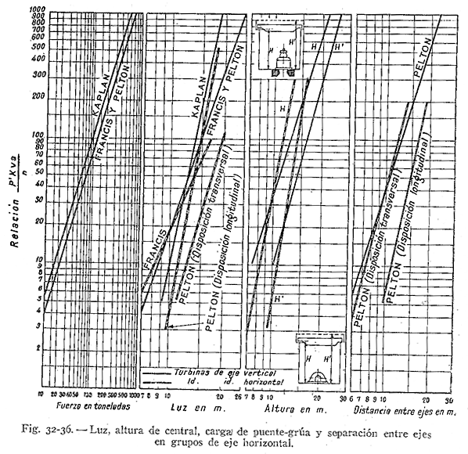
Se mencionan a continuación algunos criterios generales:
- Los espacios entre máquinas han de ser amplios, dejando un pasillo que las rodee de 1,80 a 2,40 m de ancho.
- Siendo S_{nec} la superficie necesaria para instalar los grupos generadores, se recomienda que la superficie de la central (S_{cen}) sea: S_{cen} = 1,8 a 2,5 . S_{nec}.
- A la entrada de la Casa de Máquinas debe quedar área suficiente para poder descargar la maquinaria o poder retirar allí la que necesite reparación.
- Las puertas de acceso a la sala deben ser suficientemente amplias para dar paso a la caja más voluminosa que contenga la maquinaria. Lo ideal sería que pueda entrar en la sala el camión que transportará la maquinaria.
- En esta área, o en la que se habilite para taller, debe haber posibilidad de desmontar los elementos de la maquinaria sirviéndose del puente-grúa.
Por ejemplo: si se debe sacar el núcleo de un transformador fuera de su envolvente y no hubiese altura suficiente desde el piso general hasta el enganche del puente grúa, se debe disponer un piso inferior donde, colocado el transformador, pueda realizarse la operación indicada.

Un aspecto importante y decisivo en las dimensiones de la central es el puente grúa:
- Su potencia debe ser al menos igual al peso de la máquina o fracción de la misma que se deba mover.
- Por debajo del puente grúa debe quedar espacio suficiente para que, estando suspendida la mayor pieza de una de las máquinas o toda entera, pueda pasar por encima de las otras máquinas montadas.
En las recomendaciones de autores (como los ábacos de Gómez-Navarro) también se encuentras las relaciones de carga del puente grúa.

8. Altura del piso de la casa de máquinas
El piso debe colocarse a una altura tal que no sea alcanzado por las máximas crecidas.
- En el caso de turbinas de eje vertical, esto se consigue prolongando suficientemente el eje.
- En el caso de turbinas de eje horizontal, el límite de altura sobre el nivel mínimo de restitución lo da la altura máxima estática que puede permitirse al tubo de aspiración, menos la altura que quedará entre el eje y el piso (1 metro).
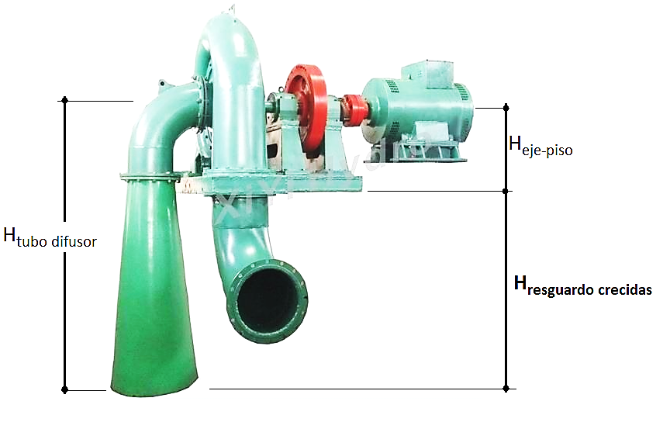
En turbinas modernas, de elevada velocidad específica, como la altura estática del tubo no suele exceder de 4,50 m, quedará el piso sólo a 3,50 m sobre el nivel mínimo de desagüe, lo que resulta escaso para que quede libre del acceso de crecidas. Esta es una de las causas de adoptarse hoy para los grandes grupos la disposición de turbinas de eje vertical con alternadores acoplados directamente a su eje.
Cuando por circunstancias especiales (economía principalmente) se decide colocar el piso bajo el nivel de máxima crecida, se deben tomar precauciones especiales:
- Construir muros y pisos impermeables, y disponer cierres herméticos para los vanos.
- Colocar bombas encima del nivel de máxima crecida con el fin de eliminar el agua que pueda filtrarse.

9. Iluminación
La sala debe estar muy iluminada para que las máquinas se inspeccionen bien. Así, pues, los ventanales deben proyectarse con gran amplitud.
- La iluminación lateral es la más conveniente.
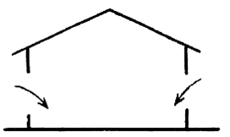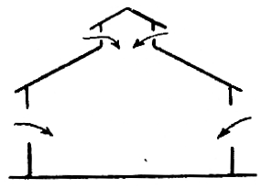
- La iluminación cenital debe desecharse ante el peligro de formación de goteras por la condensación interior del vapor de agua.
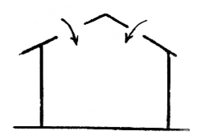
Debe preverse un alumbrado de socorro alimentado por baterías para casos de averías en la instalación principal.

